语言课程设计实验报告
姓 名 |  | 田志腾 手工签名：
学 号 |  | 71124116
起始日期 |  | 2025年8月
结束日期 |  | 2025年9月
总评
（由教师填写）
设 计 文 档
设计任务  （概要复述课程设计的任务要求） | 本课程设计旨在开发一个基于Qt框架的餐厅管理系统，实现以下核心功能：  - 菜品管理：支持菜品的增删改查，包括名称、价格、图片等信息  - 订单管理：支持堂食和外卖两种订单类型，实现订单的创建、修改、删除和查询  - 价格计算：堂食订单满100元打9折，外卖订单根据配送距离计算运费  - 数据持久化：支持CSV和JSON格式的数据存储，实现订单历史记录管理  - 用户界面：提供直观的图形化界面，支持响应式布局和全屏模式  - 统计报表：提供当日订单汇总、历史订单查询等统计功能
详细的设计与实现  (类的设计，各个类之间关系，界面设计，数据维护细节，必要的步骤思路与流程图) | 一、类的设计  核心类结构：  - Dish类：菜品基础信息  - 属性：ID、名称、价格、图片路径  - 方法：getter/setter方法  - Order类：订单抽象基类  - 属性：订单项列表、订单类型、订单ID、创建时间  - 虚方法：calculateTotal()、getDetails()  - 支持堂食和外卖两种类型  - DineInOrder类：堂食订单（继承Order）  - 重写价格计算：满100元打9折  - TakeOutOrder类：外卖订单（继承Order）  - 重写价格计算：基础价格+配送费（根据距离计算）  - OrderManager类：订单管理器  - 管理所有订单的增删改查  - 提供统计功能（收入、订单数量等）  - 处理数据持久化  - HistoryManager类：历史记录管理器  - 管理历史订单数据  - 支持备份和恢复功能  - MainWindow类：主界面  - 集成所有功能模块  - 提供用户交互界面  - 实现响应式布局  二、类之间的关系  MainWindow (主界面)  ├── OrderManager (订单管理)  │ ├── HistoryManager (历史管理)  │ └── Order (订单基类)  │ ├── DineInOrder (堂食订单)  │ └── TakeOutOrder (外卖订单)  └── Dish (菜品)  三、界面设计  - 左侧：菜品列表，支持图片显示  - 右侧：订单表格，显示当前订单详情  - 顶部：系统标题横幅  - 底部：状态栏显示系统状态  - 菜单栏：文件操作、订单查看、系统设置等  四、数据维护细节  - 菜品数据：存储在menu.csv文件中  - 订单数据：按日期分别存储在orders_yyyyMMdd.csv和orders_yyyyMMdd.json文件中  - 历史数据：统一管理，支持备份和恢复  五、必要的步骤思路与流程图  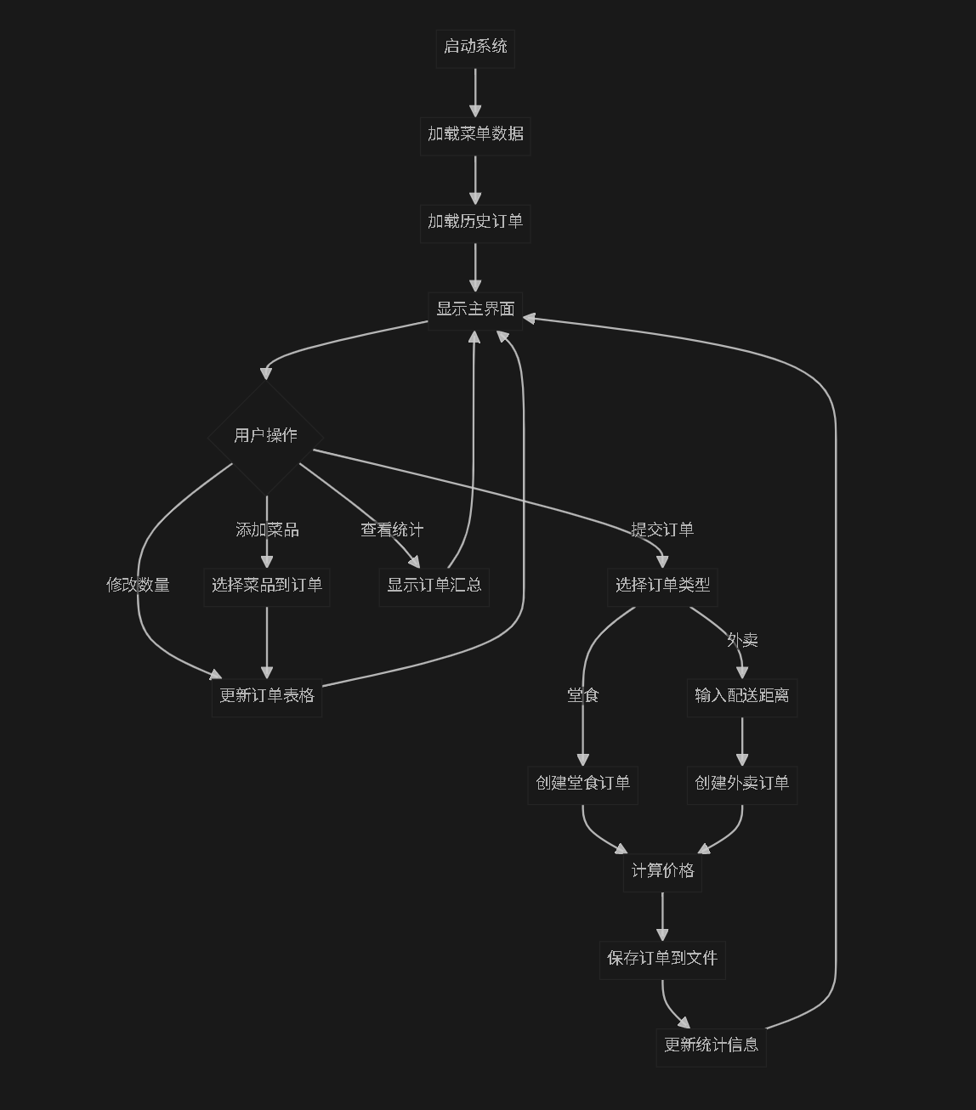
测试报告  (结合测试数据及测试结果进行图文相结合的介绍；建议重点展示突出的结果亮点) | 一、功能测试  菜品管理测试  - 添加菜品：成功添加新菜品到菜单，包括名称、价格、图片  - 删除菜品：成功从菜单中移除指定菜品  - 菜单持久化：菜品数据正确保存到CSV文件并能够重新加载  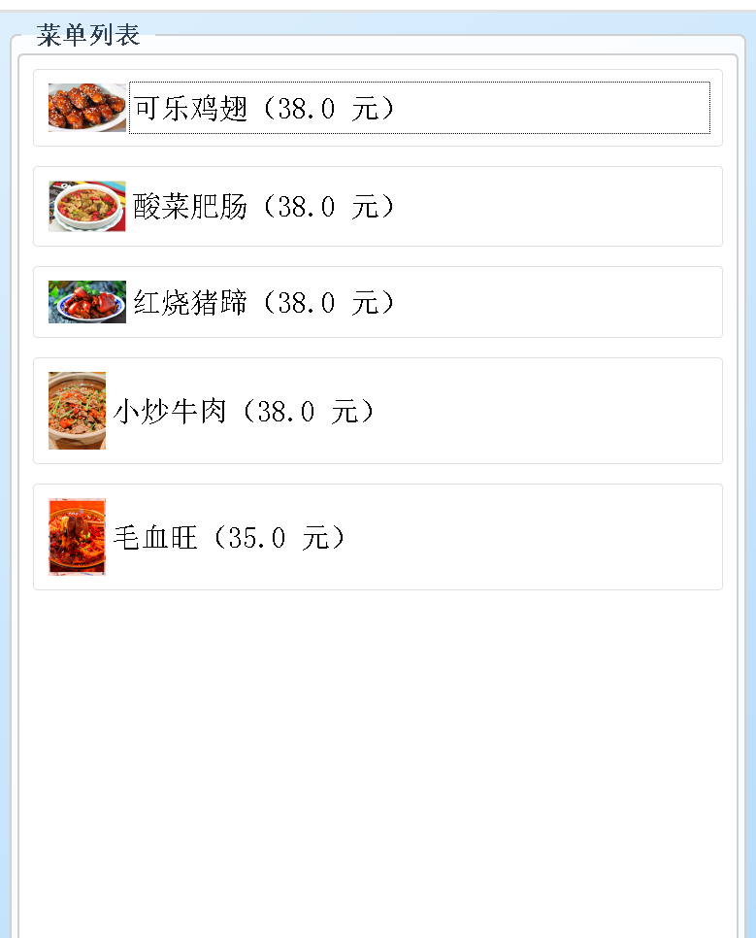  订单管理测试  - 堂食订单：满100元自动打9折，价格计算准确  - 外卖订单：根据配送距离正确计算配送费  - 订单修改：支持修改菜品数量，实时更新总价  - 订单提交：订单成功保存，生成唯一订单号  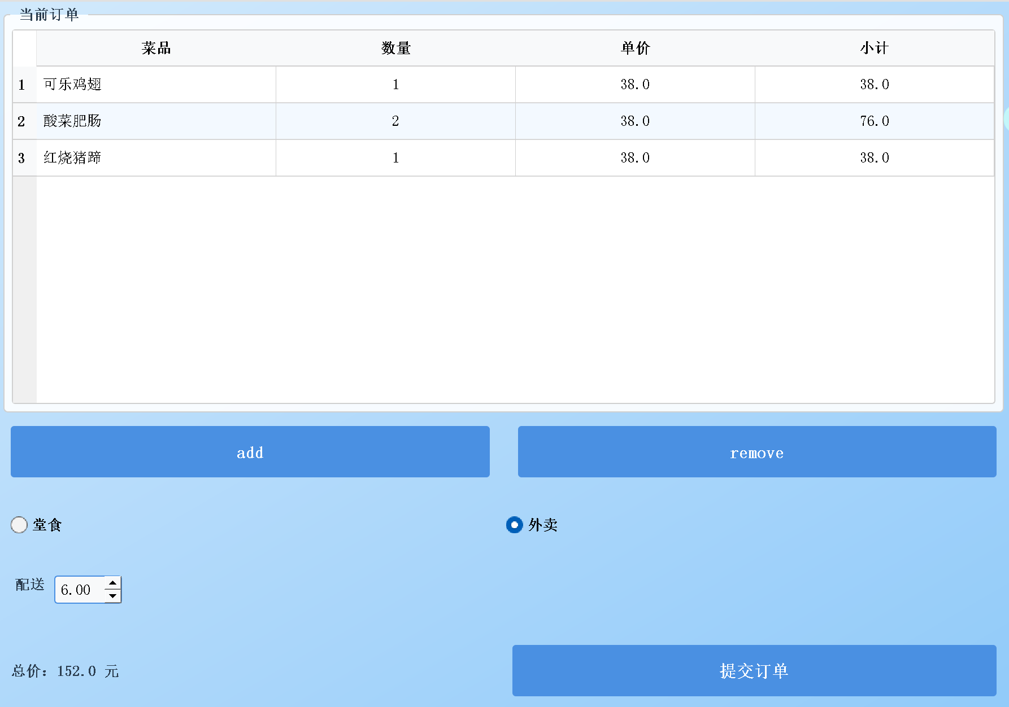  数据统计测试  - 当日统计：正确统计堂食和外卖订单数量和收入  - 历史查询：能够查询指定订单号的详细信息  - 数据导出：CSV和JSON格式数据导出正常  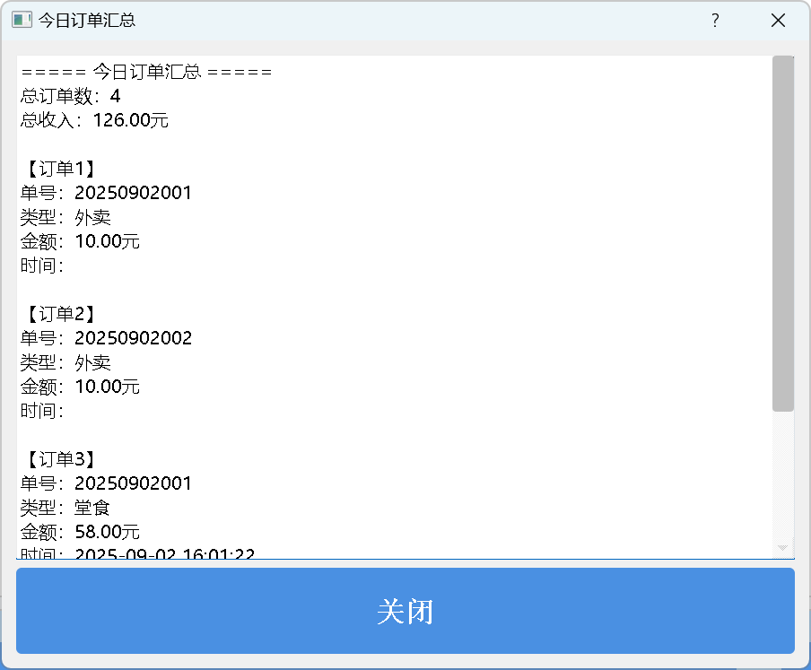  二、界面测试  响应式布局  - 窗口缩放：界面元素随窗口大小自适应调整  - 全屏模式：F11快捷键正常切换全屏模式  - 不同分辨率：在不同屏幕分辨率下显示正常  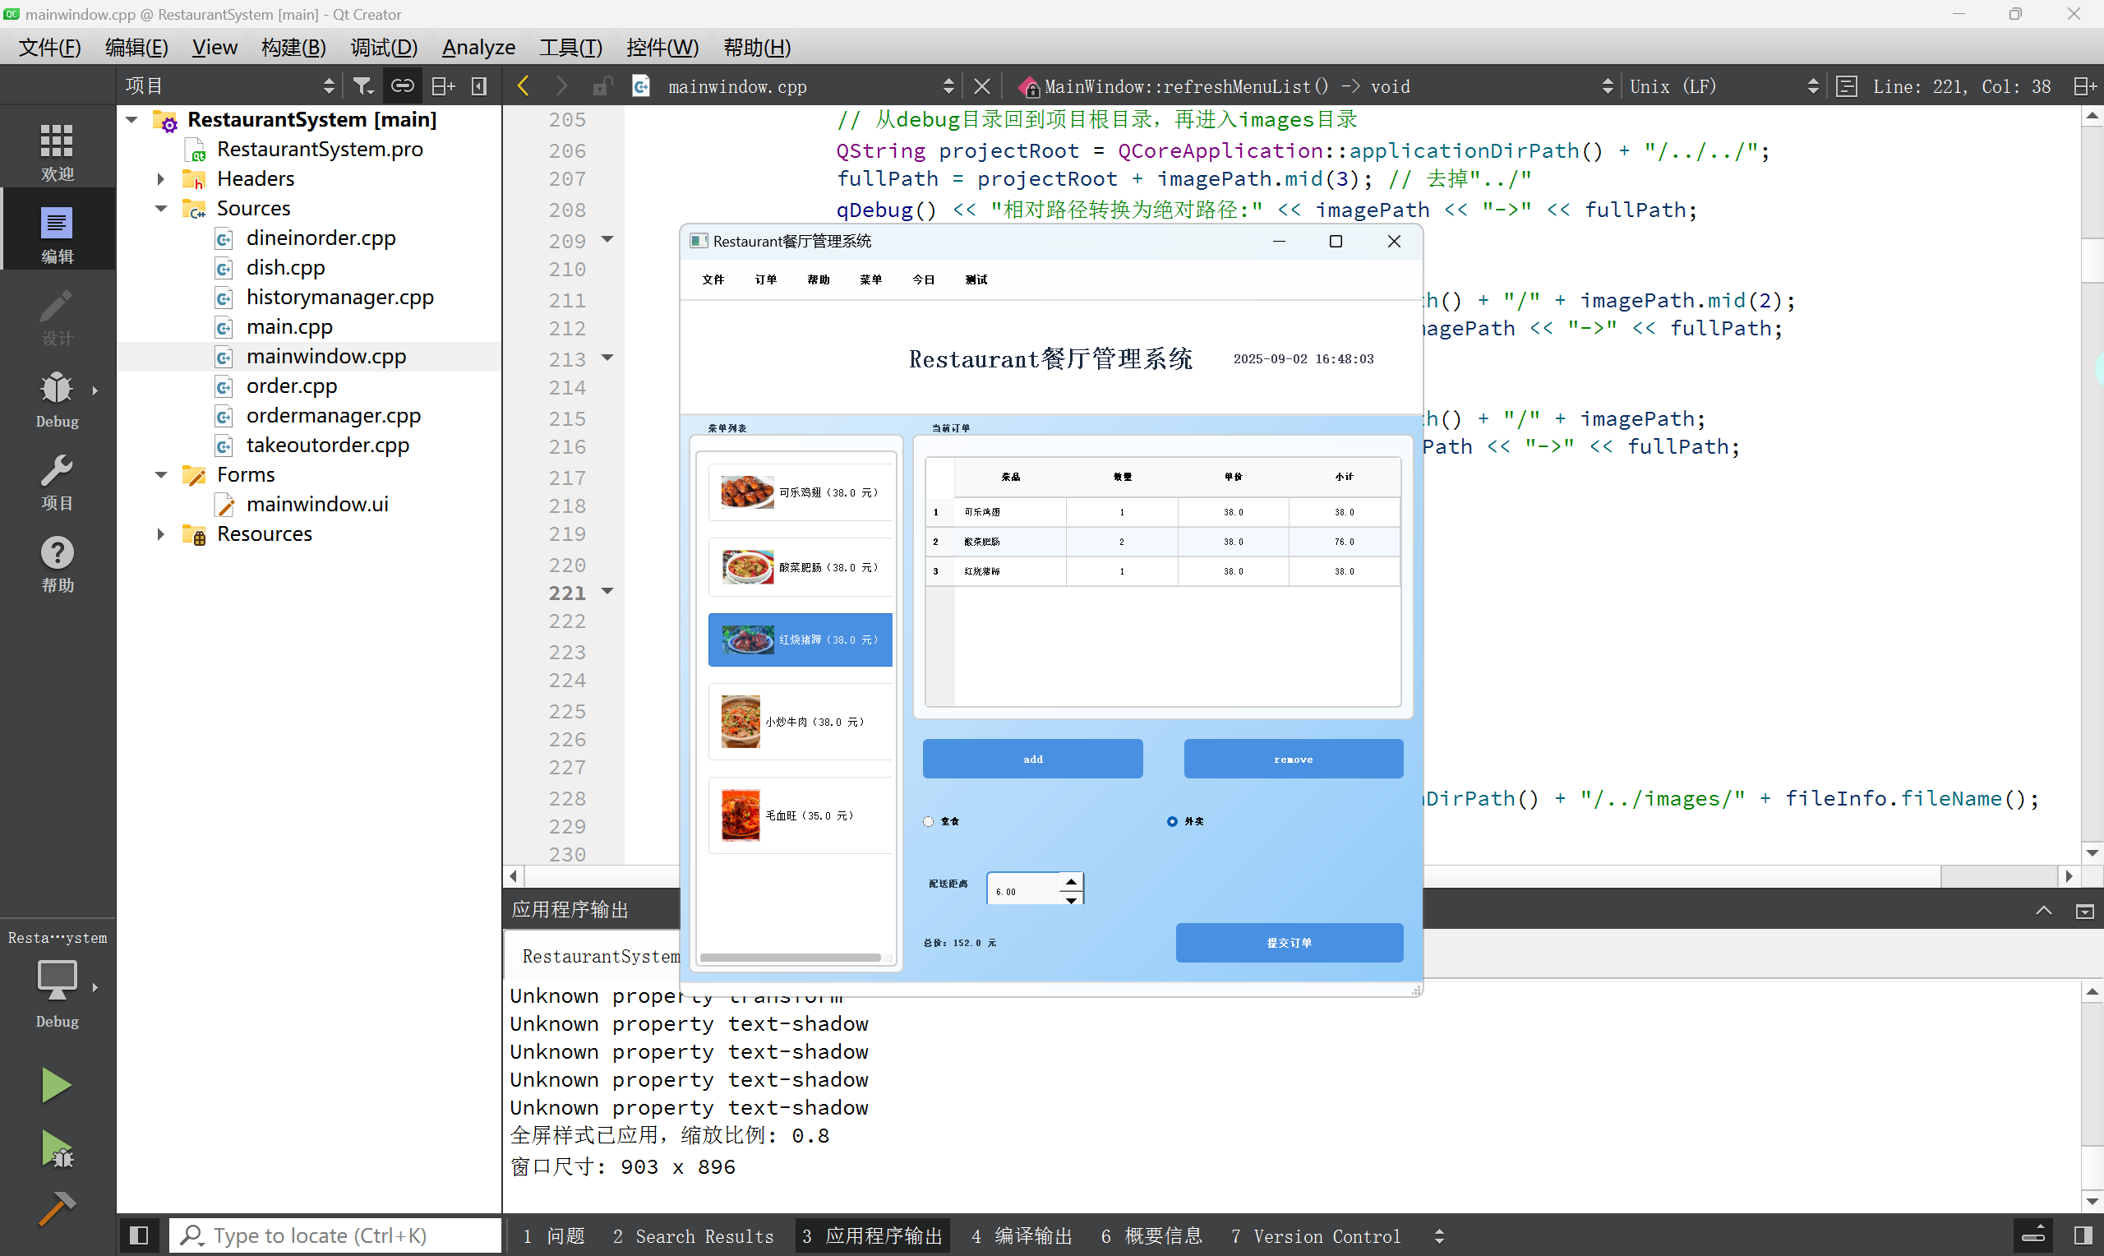  用户体验  - 操作流畅：添加、删除、修改操作响应迅速  - 视觉反馈：状态栏实时显示操作结果  - 错误处理：输入验证和错误提示友好  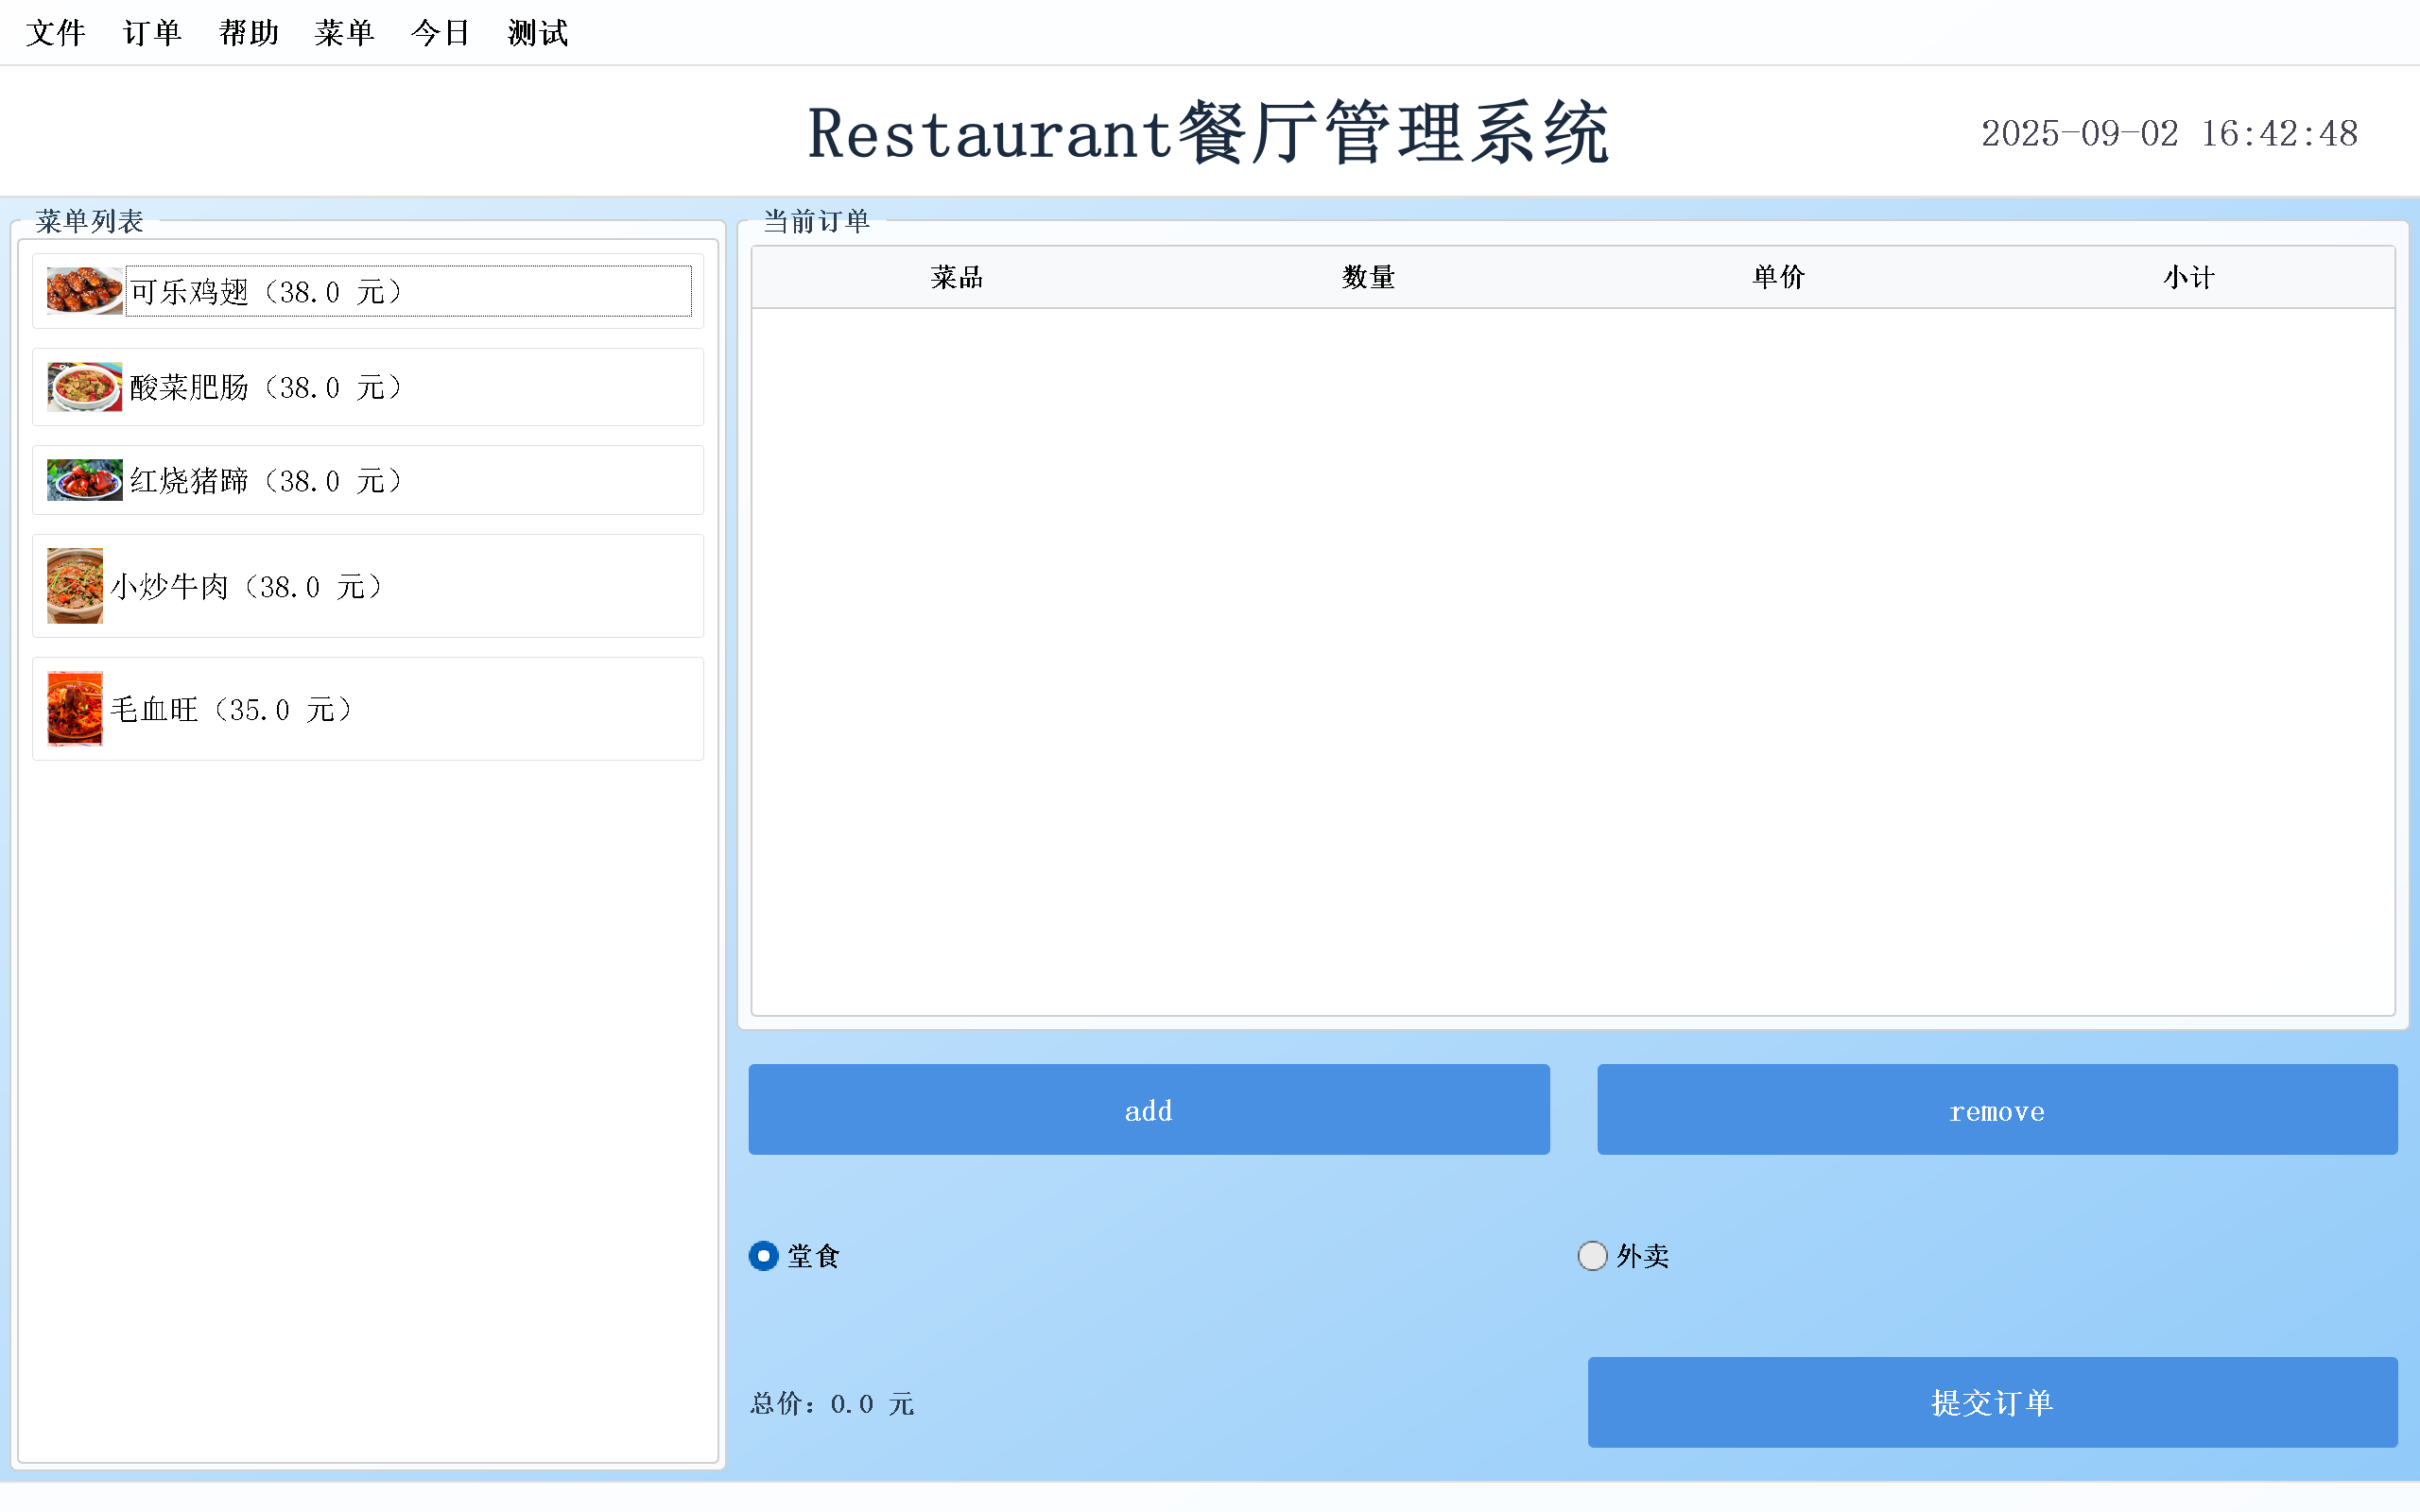  三、测试结果亮点  - 价格计算准确性：堂食折扣和外卖配送费计算完全准确  - 数据一致性：CSV和JSON格式数据保持同步  - 性能表现：大量订单数据下系统响应依然流畅  - 界面美观：现代化设计风格，用户体验良好
暑期学校学习备足与小结  (结合课程设计的过程中遇到的问题和解决的方法进行总结；建议突出说明课程设计亮点的实现细节，包括周报内容) | 一、学习收获  通过本次课程设计，我深入学习了以下技术：  - Qt框架应用：掌握了Qt的MVC架构、信号槽机制、界面设计等核心概念  - C++面向对象编程：熟练运用继承、多态、虚函数等高级特性  - 设计模式应用：运用策略模式处理不同类型的订单计算  - 数据持久化：实现了多种格式的数据存储和读取  - 用户界面设计：学习了响应式布局和用户体验优化  二、遇到的问题和解决方法  问题1：订单类型的设计  问题描述：如何设计堂食和外卖两种订单类型，使代码结构清晰且易于扩展？  解决方法：采用抽象基类Order和具体子类DineInOrder、TakeOutOrder的设计模式，通过虚函数实现多态，使不同类型的订单能够有不同的价格计算逻辑。  问题2：数据持久化的实现  问题描述：如何实现订单数据的持久化存储，支持多种格式？  解决方法：设计了OrderManager和HistoryManager两个类，分别负责当日订单和历史订单的管理，支持CSV和JSON两种格式，确保数据的一致性和可读性。  问题3：界面响应式设计  问题描述：如何实现界面的响应式布局，适应不同的窗口大小？  解决方法：重写了resizeEvent方法，实现了动态布局调整，并添加了全屏模式支持，提升了用户体验。  三、课程设计亮点实现细节  亮点1：智能价格计算系统  实现了基于策略模式的价格计算系统，堂食订单自动应用折扣策略，外卖订单根据配送距离智能计算配送费，体现了良好的面向对象设计思想。  亮点2：多格式数据持久化  支持CSV和JSON两种数据格式，CSV便于人工查看和编辑，JSON便于程序解析和扩展，两种格式保持同步，体现了数据管理的专业性。  亮点3：响应式用户界面  实现了现代化的响应式界面设计，支持窗口缩放、全屏模式，界面元素能够自适应调整，提供了良好的用户体验。  亮点4：完整的订单生命周期管理  从订单创建、修改、提交到历史记录查询，实现了完整的订单管理流程，体现了系统设计的完整性。  四、周报内容总结  第一周：项目需求分析与系统设计  - 完成项目需求分析，明确餐厅管理系统的功能需求  - 设计类结构，包括Dish、Order、OrderManager、HistoryManager等核心类  - 实现基础的Dish和Order类，建立数据模型基础  - 完成系统架构设计，确定数据流向和接口规范  第二周：核心功能开发与界面实现  - 实现OrderManager和HistoryManager，完成订单管理的核心业务逻辑  - 开发用户界面，实现订单管理的基本功能  - 完成数据持久化功能，支持CSV和JSON双格式存储  - 优化界面设计，添加响应式布局和全屏模式支持  - 完善测试，修复bug，优化用户体验  - 编写文档，准备答辩材料  通过这次课程设计，我不仅掌握了Qt开发的技术要点，更重要的是学会了如何将理论知识应用到实际项目中，提升了系统设计和问题解决的能力。在短短两周内完成了一个功能完整的餐厅管理系统，让我深刻体会到了高效开发的重要性，也锻炼了在时间压力下进行项目规划和技术选型的能力。

